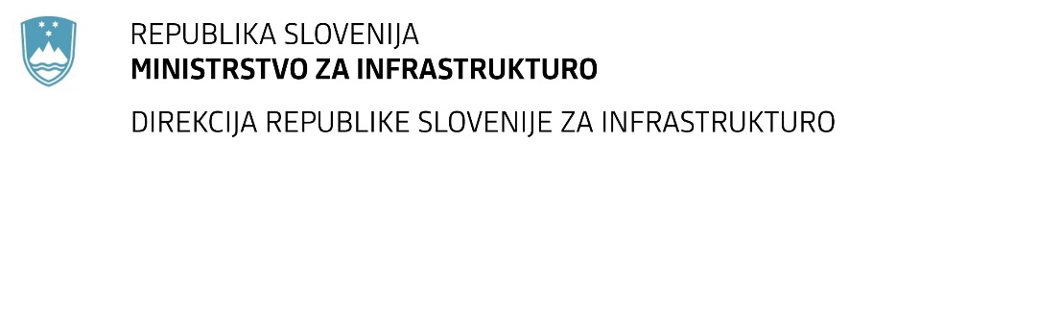

Številka: | 43001-455/2021-02 |  | oznaka naročila: | D-9/22 G
Datum: | 20.01.2022 |  | MFERAC: | 2431-21-001723/0

SPREMEMBA RAZPISNE DOKUMENTACIJE
za oddajo javnega naročila

Ureditev DC R3-642/1360 od km 0,075 do km 0,670 (varnost otrok) - IG

Obvestilo o spremembi razpisne dokumentacije je objavljeno na "Portalu javnih naročil".

Obrazložitev sprememb:
V prvi alineji točke 3.1.3.5 se referenčni posel uskladi s točko 3.1.3.3 in se glasi:
a) novogradnjo ali rekonstrukcijo ceste v vrednosti vsaj 300.000,00 EUR (brez DDV).
Ostale alineje ostanejo nespremenjene.

Spremembe so sestavni del razpisne dokumentacije in jih je potrebno upoštevati pri pripravi ponudbe.

